温州大学计算机与人工智能学院
路由与交换 实验报告
备注：实验包括基本技能、进阶技能和创新技能，如果没有创新技能方案则最高分为90分，
实验名称： | 实验八 路由重分布的配置
班 级： | 24网工2 | 姓 名： | 韩贤煜  曾坤  贾杰凡  周靖杭 | 学 号： | 24211835201  24211835205  24211835214  24211835223
实验地点： | 5B-205 | 日 期： | 2026/05/25

一、实验目的：
- 了解协议间路由重分布的原理
- 掌握特殊区域的基本类型与特点
- 掌握路由重分布的规划、配置、测试与故障排除

二、基本技能实验内容、要求和环境：
如图所示的网络拓扑，要求将运行RIP协议与运行OSPF协议相互连通，使得该网络中的所有网段之间能够相互通信。
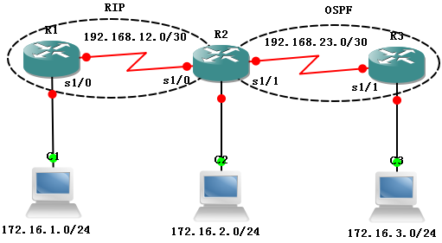
图1 “路由重分布的配置”基本技能的网络拓扑
表1 “路由重分布的配置”之相关规划
规划内容 | 规划要点 | 参考建议
网络环境的搭建 | 线缆的选择、网络设备型号、网络设备数以及网络设备之间的物理连接 | 略
路由器的基本配置 | 路由器主机名，特权密码、Telnet，路由器接口的IP地址 | 略
IP地址的分配 | 每个网段的IP网络号，PC的IP地址、子网掩码、默认网关 | 见图6.10.1
RIP的配置 | 运行RIPv2协议的路由器，以及参与RIP更新的接口 | 规划提示：R1与R2运行RIPv2路由协议，其中  路由器R1参与RIP更新的网络有：172.16.1.0/24与192.168.12.0/30  路由器R2参与RIP更新的网络有：192.168.12.0/30
OSPF的配置 | 运行OSPF协议的路由器，以及参与OSPF更新的接口，它们所属的区域 | 规划提示：R2与R3运行单区域OSPF路由协议，其中路由器R2参与更新的接口有： 192.168.23.0/30，属于区域0  路由器R3参与更新的接口有：192.168.23.0/30与172.16.3.0/24，均属于区域0
双向重分布 | 实行重分布的路由器，以及重分布的配置 | 在R2上实行由静态向RIP和OSPF的重分布，以及实行RIP与OSPF之间相互重分布
路由的测试 | 通过主机测试  通过路由器测试 | ping、tracert  ping、扩展ping、traceroute

- 基本技能实验结果与分析：
- 主机IP地址配置
- PC1
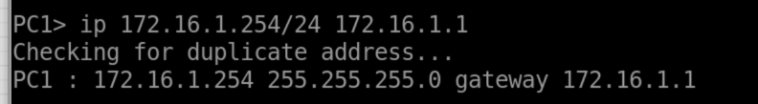
- PC2
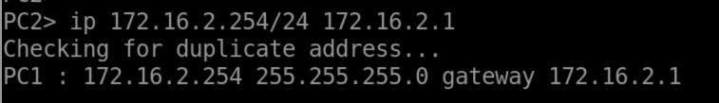
- PC3
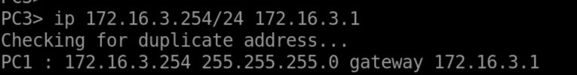
- 路由协议配置
- R1
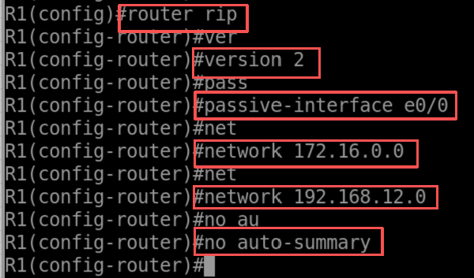
- R2
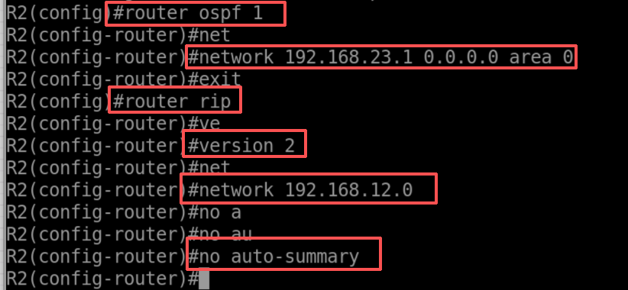
- R3
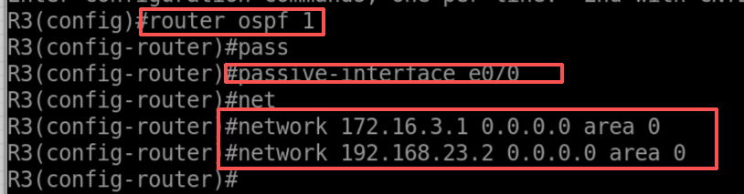
- 路由重分发配置
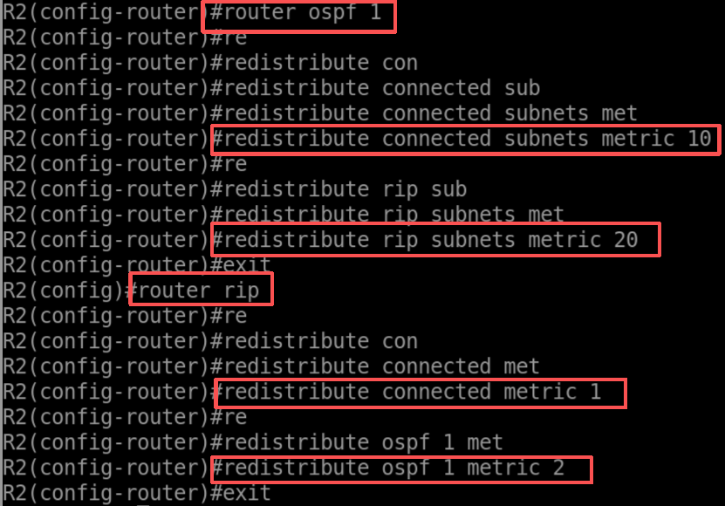
- 结果
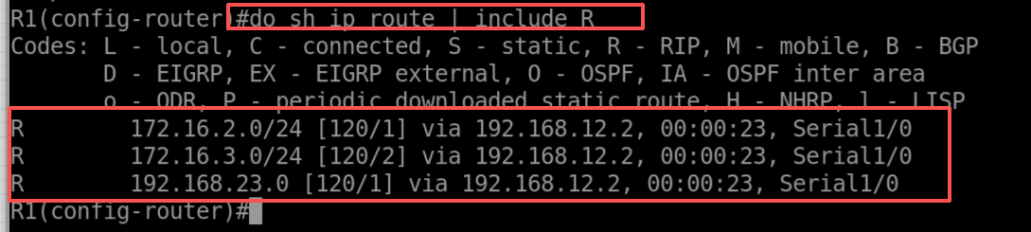
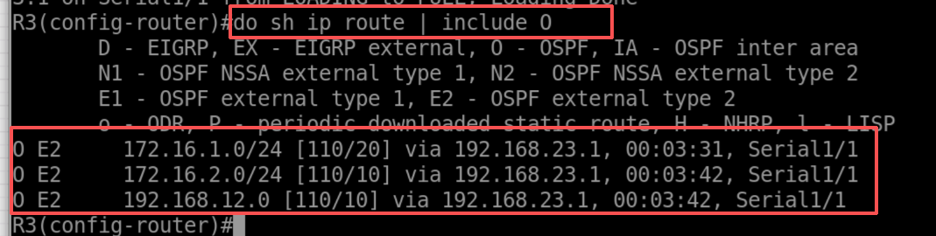
- 连通性测试
- 在PC1上ping PC2,PC3
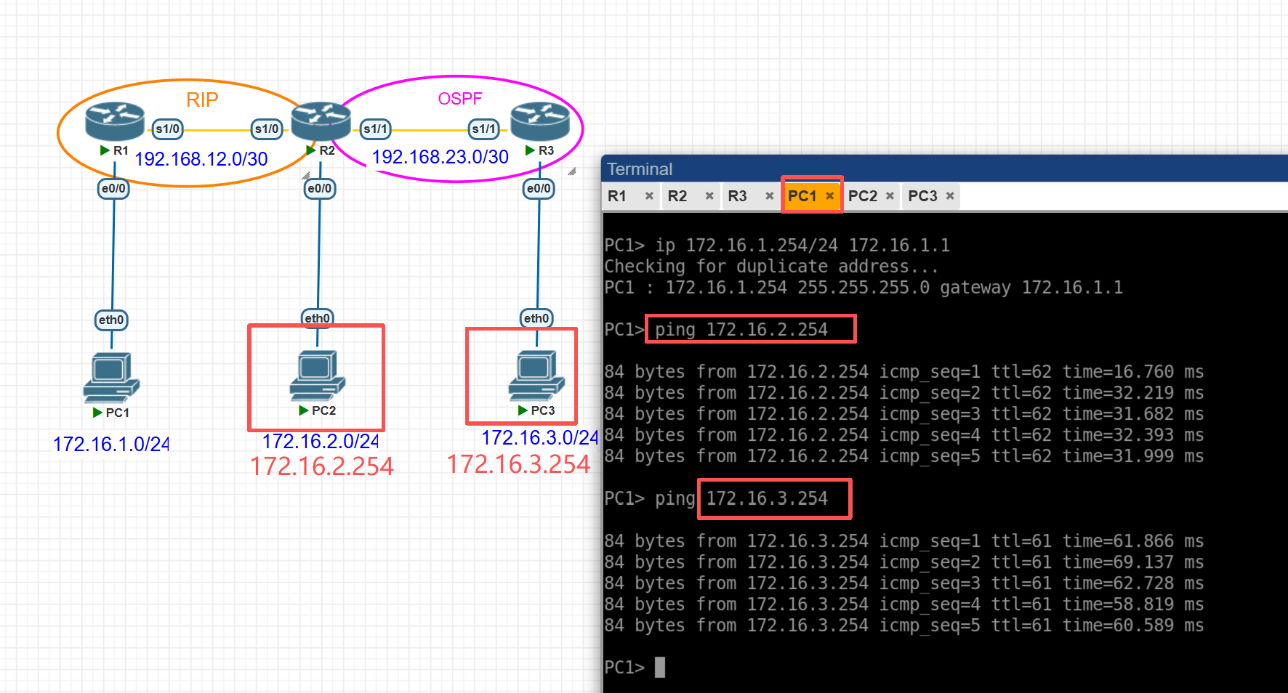
- 在PC2上ping PC3
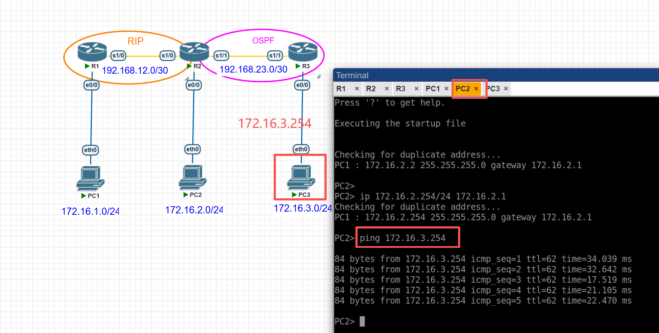

四、进阶技能的任务与要求
在企业A与企业B合并后，新的企业网络及IP规划如图6.10.2所示，请按以下要求完成路由的规划与配置：
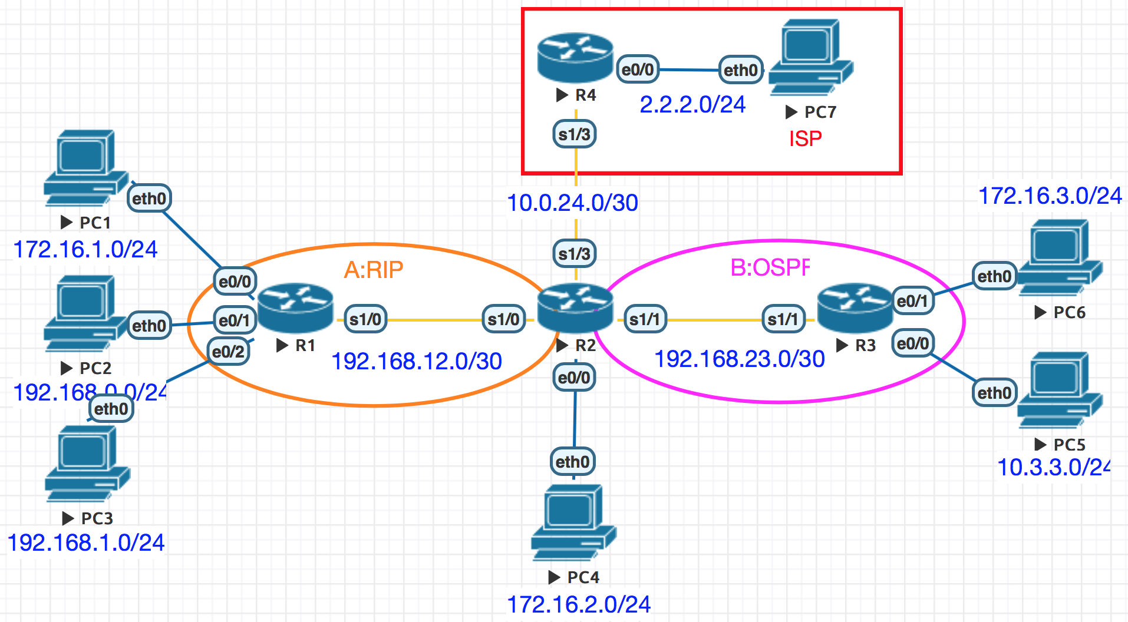
图2 “路由重分布的配置”进阶技能的网络拓扑
- 连通运行不同路由协议的A、B两个网络。
- 企业内部网络可以通过ISP访问外部网络。
3）网络10.3.3.0属于即将售出的业务部门，要求它对路由器R2可见，而对路由器R1不可见。
4）更进一步地，尽可能减少路由器R3的路由表大小。

五、进阶技能的规划设计与步骤
1. IP地址规划：
2. 动态路由协议规划：Ａ部分网络运行RIPv2路由协议，参与端口为左椭圆内路由器接口；Ｂ部分网络运行单区域OSPF路由协议，参与端口为右椭圆内路由器接口；
3. 静态路由规划：在R4上配置三条指向企业内部的路由，在R2上配置一条默认路由指向运营商；
4. 路由重分发规划：
在R2上进行OSPF→RIP、Connected→RIP以及默认路由的重分发，并对10.3.3.0网络进行过滤；
在R2上进行默认路由的重分发，不进行RIP→OSPF以及Connected→OSPF的重分发。
- 进阶技能实验结果与分析
1.静态路由、动态路由配置以及默认路由的重分发
配置：
R1：
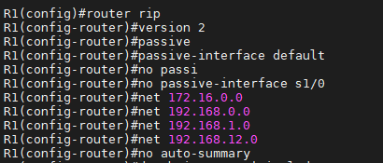
R2：
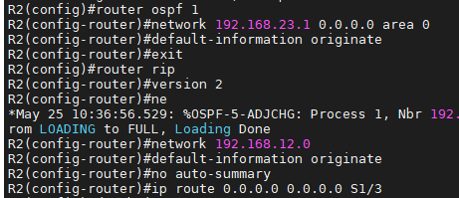
R3：
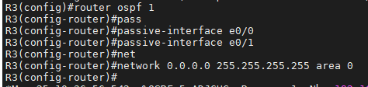
R4：
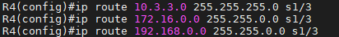
结果：
R1:
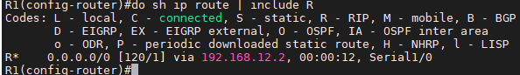
R2:
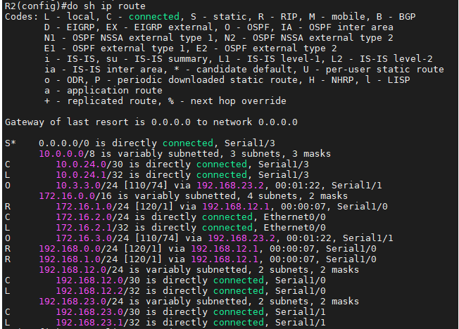
R3:
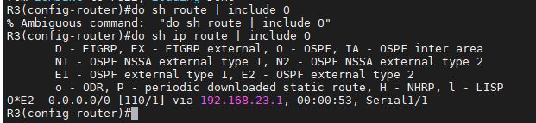
R4:
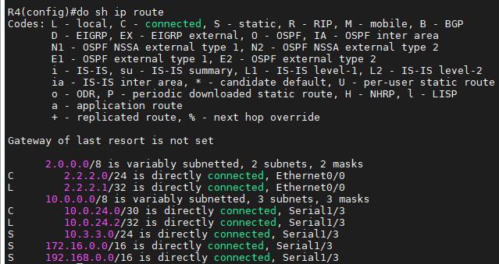
2. 在R2上实施向RIP的受策略控制的路由重分发
配置过程：
R2:
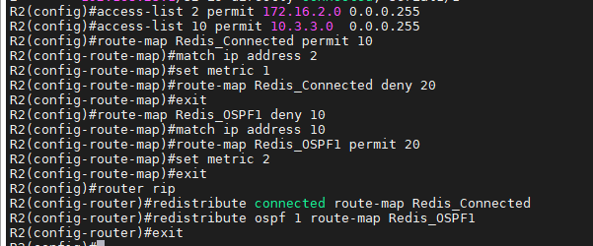
结果：
R1：
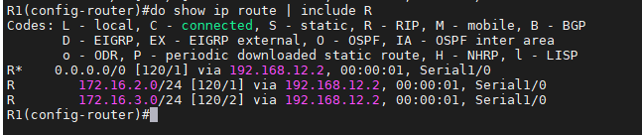
连通性测试：
PC1 ping PC4 PC5 PC7
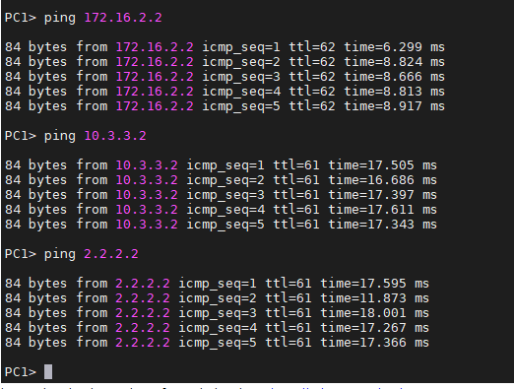
PC4 ping PC5 PC1 PC7
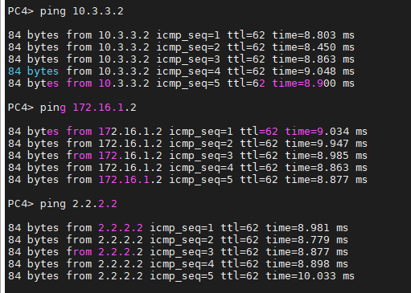
PC5 ping PC7 PC1 PC4
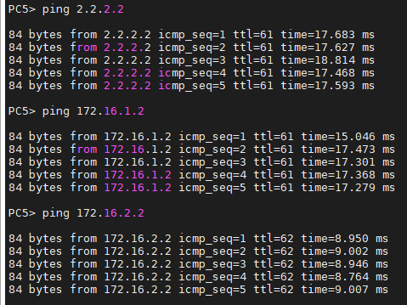
PC7 ping PC5 PC1 PC4
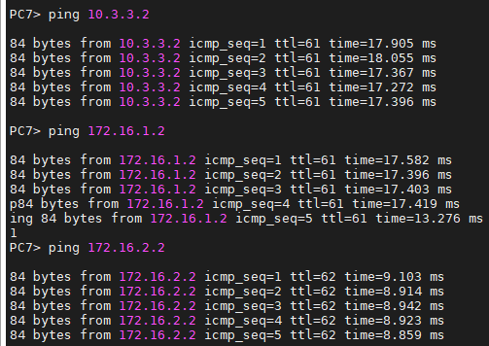
七：思考题：
- 在将OSPF路由重分布至RIP路由协议中时，是否一定要指定default-metric，为什么？
不一定要指定default-metric，但强烈建议指定。因为RIP使用0到15的跳数作为度量值，若不手动指定default-metric，多数厂商设备会将重分布进来的路由赋予默认度量0，而RIP中度量0代表不可达(或被视为无效路由)，导致这些路由不会被发布到RIP路由表中，从而无法被邻居学习。因此，为了确保OSPF路由能够正确重分布到RIP中，必须为其指定一个合法的度量值(通常为1～15之间的整数)。
- 在将外部来源的路由条目重分布至OSPF路由协议中时，subnets参数起到什么作用？
在OSPFv2中重分布外部路由时，subnets参数的核心作用是允许重分布所有子网路由，而非仅重分布A、B、C类主类网络路由；因为OSPFv2默认重分布行为会自动将外部路由汇总成对应的主类网络，过滤掉所有变长子网掩码(VLSM)划分的子网路由，导致大量明细路由丢失，只有添加subnets参数，才能将不同掩码长度的所有子网路由完整地注入OSPF域，这是变长子网网络环境下OSPF重分布必须配置的关键参数。
八、教师评语：

实验成绩： 教师：（签名要全称） 年 月 日

注：1。此模板为专业实验报告的基本要求，若有特殊要求的实验，可在此模板基础上增加，但不可减少。
２．实验报告必须在学生提交报告后一星期内批改。
另附创新技能方案及结果分析
说明：
- 上下页边距改成2厘米，左边距为2.0厘米，右边距为1.5厘米。
- 表格位置为居中

创新活动：
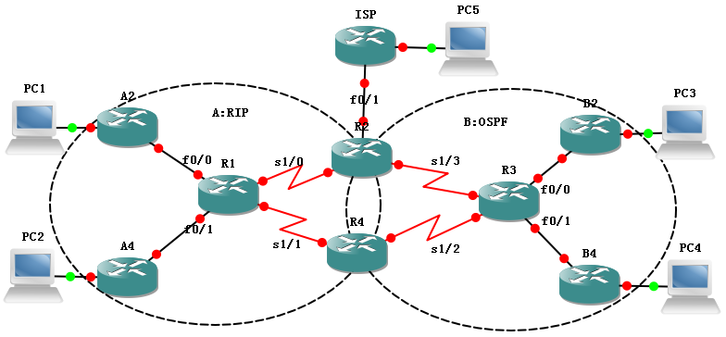
图.3 “路由重分布的配置”之创新活动
某企业的网络拓扑如图3所示，由两个较大的企业网络合并而成，两部分网络运行不同的路由协议，需要实现彼此之间的互连互通。现有人向你建议了如下的路由重分布规划：
- 在企业网络内部，采用RIP与OSPF的双向重分布来实现互连互通。
- B部分网络发往A2附接网络的流量以及A部分网络发往B2附接网络的流量首选经过路由器R2；B部分网络发往A4附接网络的流量以及A部分网络发往B4附接网络的流量首选经过路由器R4；
请你完成以下工作：
- 根据该建议，给出路由的具体配置方案并付诸实施；
- 分析与判断该方案的可行性，它是否可能存在有次优路由或者路由环路的情形出现；
分析其中原因，并提出解决问题的建议。
- 配置方案
- R1
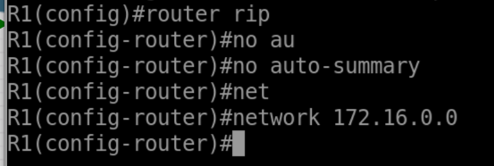
- R2
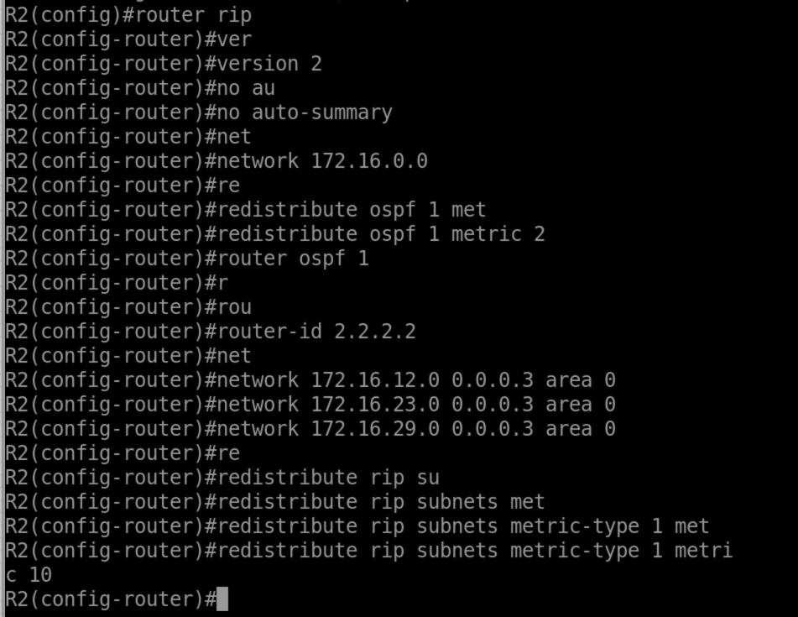
- R3
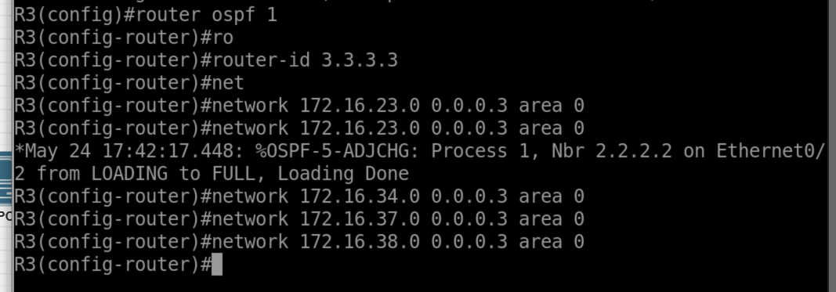
- R4
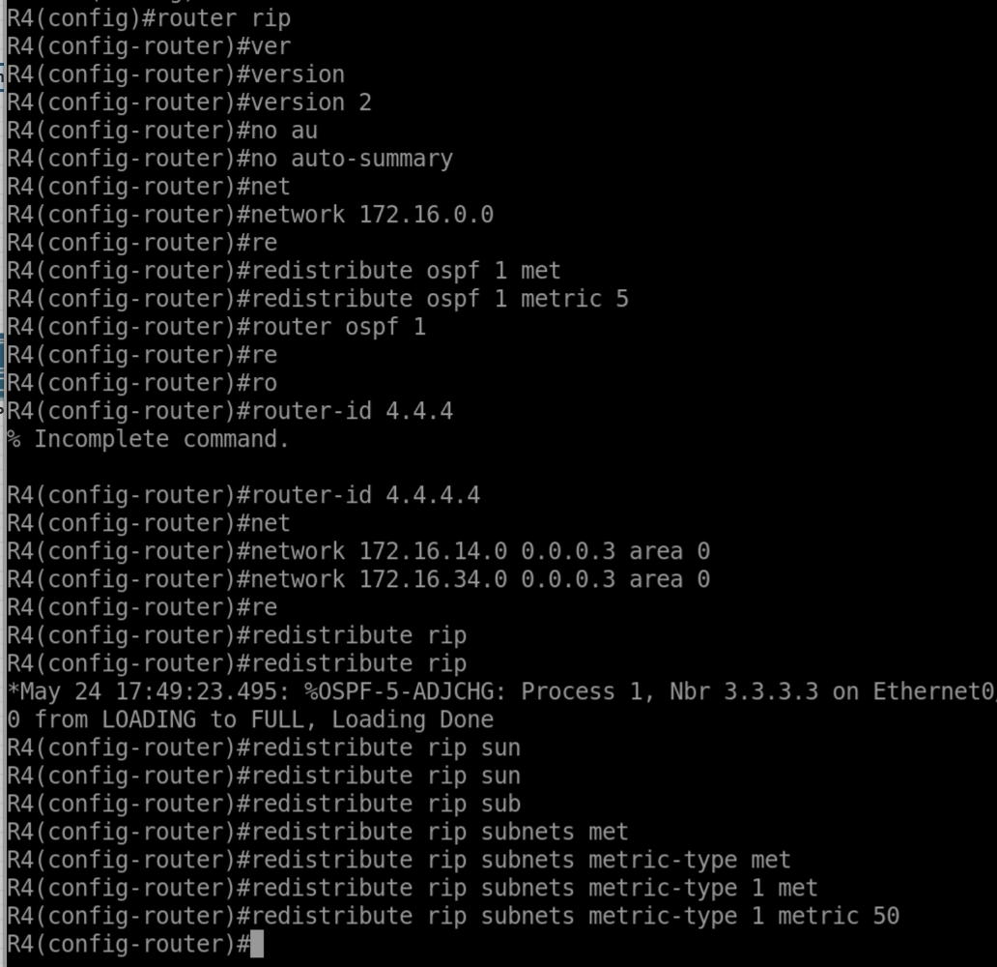
- A2
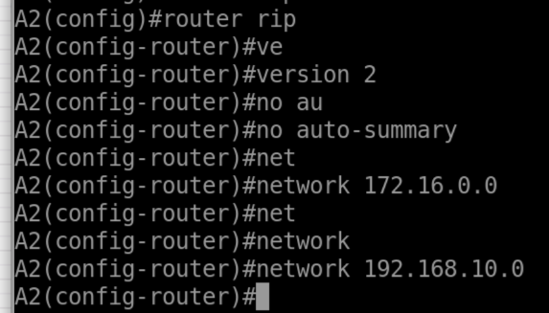
- A4
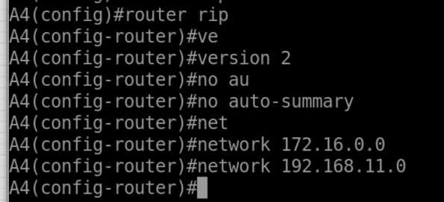
- B2
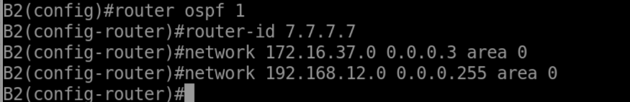
- B4
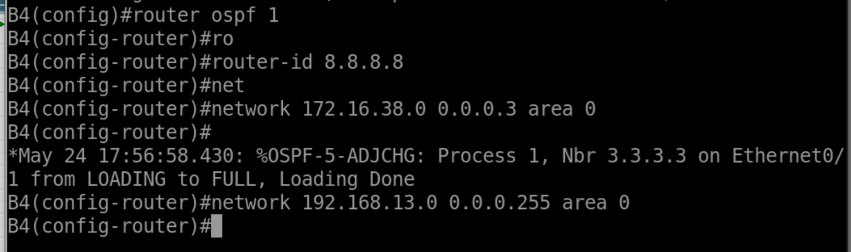
- ISP
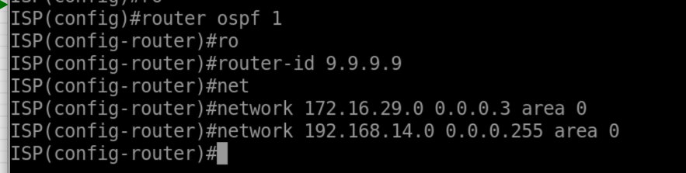
- 方案的可行性
- 企业网络内部连通性测试
- A部分
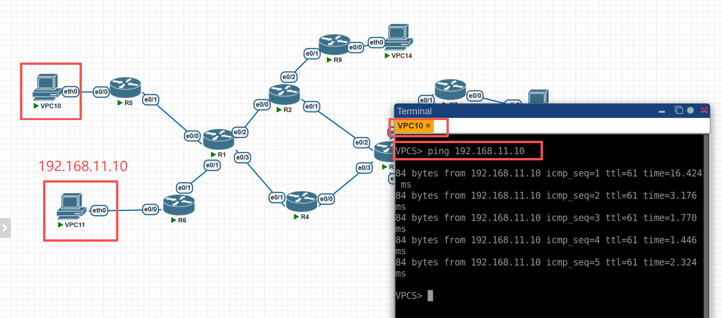
- B部分
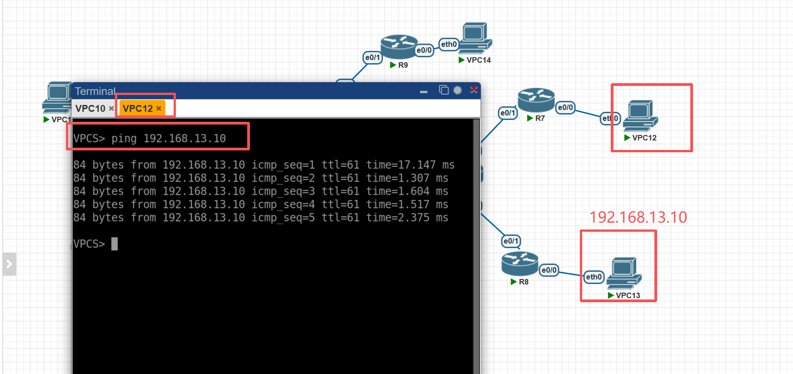
- B部分网络发往A2附接网络的流量以及A部分网络发往B2附接网络的流量首选经过路由器R2
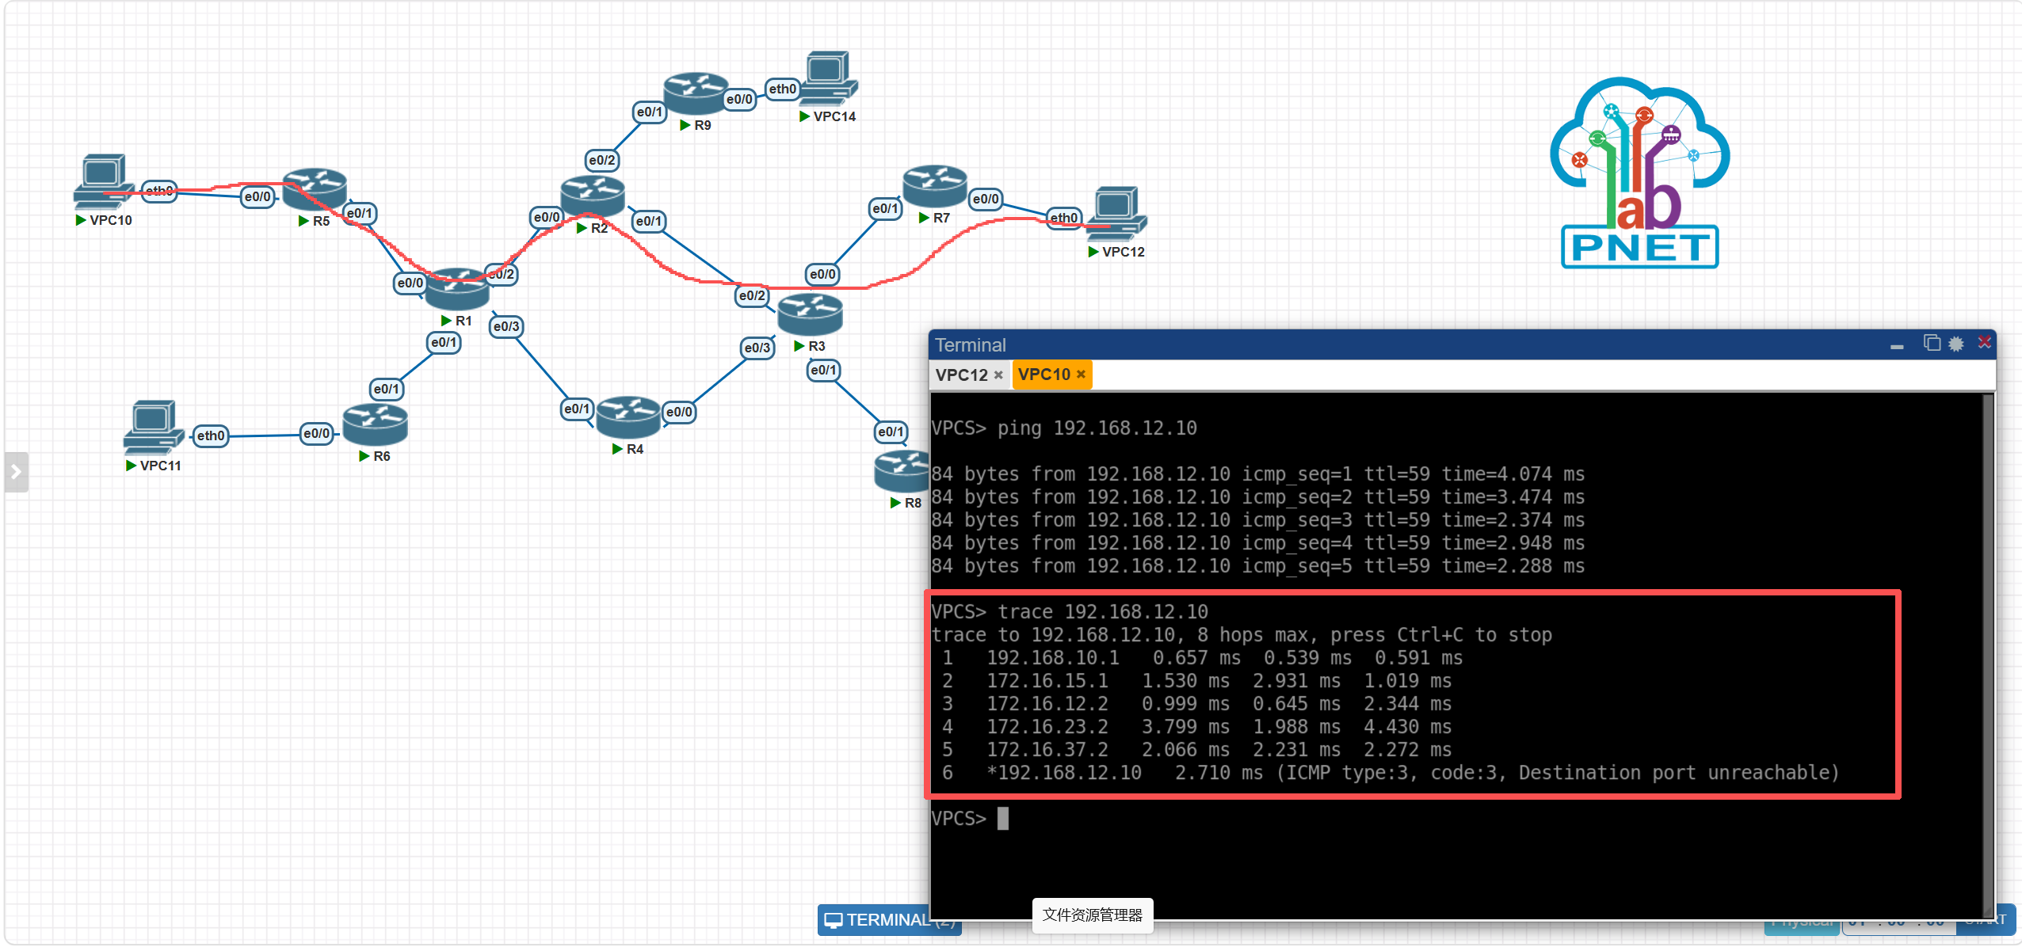
- B部分网络发往A4附接网络的流量以及A部分网络发往B4附接网络的流量首选经过路由器R4
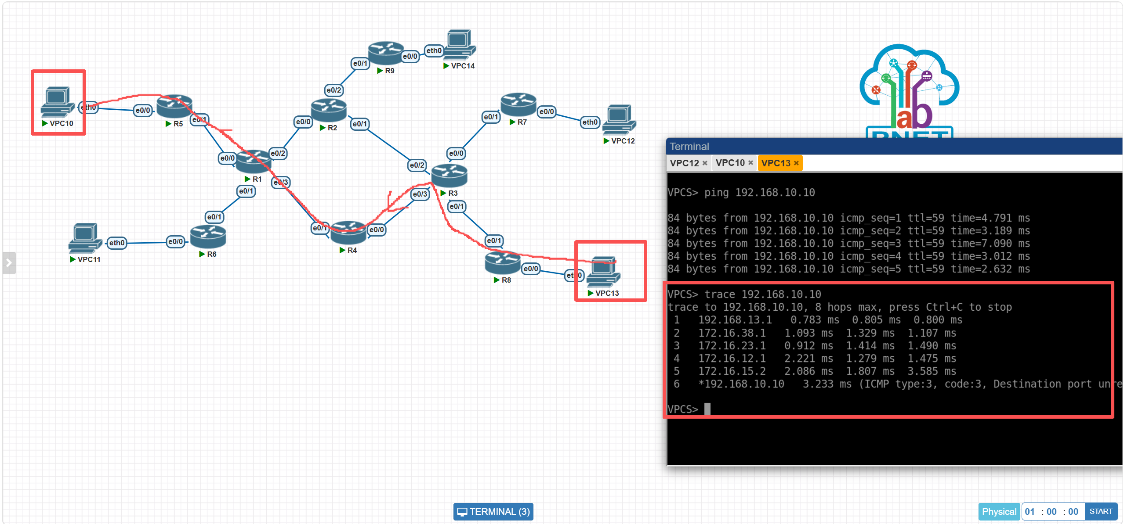
（4）
该方案总体上是可行的。该网络采用RIP与OSPF两种动态路由协议，并通过R2和R4实现双向重分布，使两个不同协议的网络之间能够互相通信。实验中，PC之间能够正常ping通，说明网络已经能够实现互联互通，因此该方案能够满足基本的网络通信需求。
但是，该方案仍然可能存在次优路由的问题。因为RIP和OSPF的选路方式不同，RIP主要依据跳数选择路径，而OSPF依据Cost值进行选路。在进行双向重分布后，路由器只能根据重新设置的metric值进行判断，而不能真实反映网络实际链路情况。因此，某些数据包可能没有选择真正最短或者最快的路径。例如，如果R2的重分布metric设置较小，那么R1可能会优先把所有到OSPF网络的数据都转发给R2，即使部分网络通过R4更近，也仍然会经过R2，这就形成了次优路由。
此外，该方案还可能存在路由环路的风险。由于采用了双向重分布，某条路由可能被重复学习。例如RIP学到的路由经过R2重分布进入OSPF后，又可能被R4再次重分布回RIP。这样就可能导致同一条路由在两个协议之间反复传播。当网络出现故障或者链路变化时，数据包可能在几个路由器之间不断循环转发，从而形成路由环路。
为了减少这些问题，可以通过设置不同的metric值、使用ACL或route-map对重分布路由进行过滤，只让部分网段参与重分布，从而减少错误选路和路由环路的出现。
因此，该方案虽然能够正常运行并满足实验要求，但在实际网络环境中仍然需要进一步优化，否则可能出现次优路由和路由环路等问题。

